
Отчёт о работе ДЮП "Искра"
Родинского района
за 2011-2012 учебный год

Пивнёв Максим
Симоненко
Наташа
Лущик
Егор

Князев
Данил

Урбан
Юля

Руководитель
Корешкова К.А.

Демченко
Маша

Маленко
Ира

Руденко
Дима

Притуленко
Алёна
Сидельников
Дима

1. Я, ты, он, она –
Вместе мы одна семья,
Вместе рядом мы всегда,
В слове Мы – сто тысяч Я!
Смелых, сильных, озорных,
Лучезарных и смешных.
Мы расскажем вам, друзья,
Что с огнём шутить нельзя!

2. Кто спешит всегда на помощь,
Если вдруг пожар?
МЧС всегда поможет, кто бы ни позвал.
01 вы только наберите
И пожарным смелым позвоните,
Красная машина непременно к вам примчит.

3. Мы зовёмся просто – «Искра»,
Знаем мы, друзья,
Что с огнём коварным
Просто так шутить нельзя.
Дети, спички – это не игрушки,
Фейерверки, разные хлопушки
До добра, поверьте, вас никак не доведут,
Испортят праздник!

4. Если ты, дружок, от огня не хочешь страдать,
Правила простые должен ты соблюдать!
Запомни!
Даже маленькая искра
Дом ваш сожжёт.
Но если вдруг приключилась беда
01 набери
И пожарный отважный придёт!

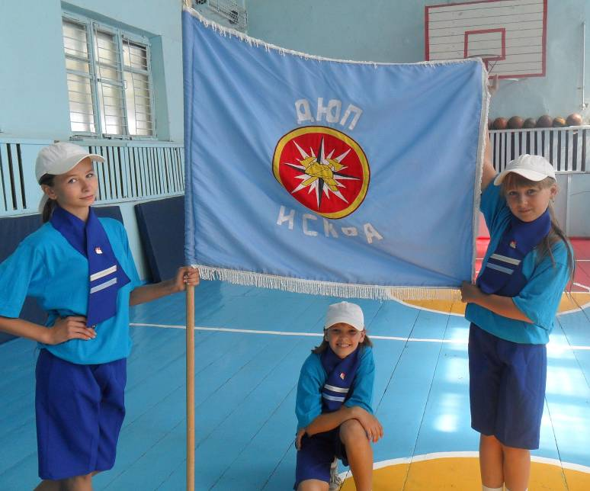
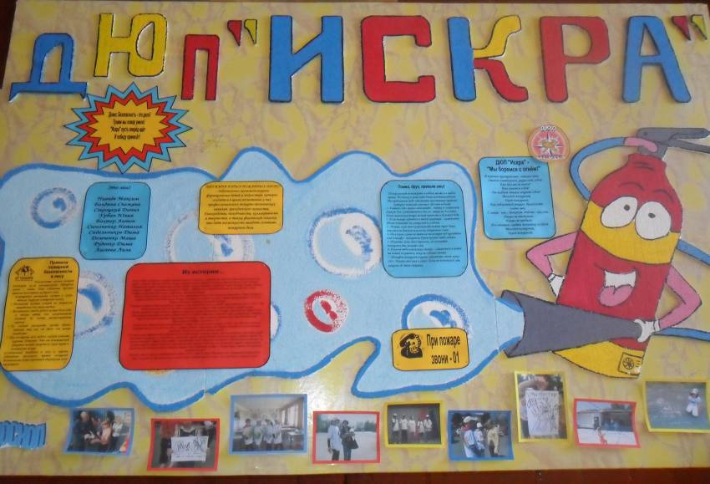



Маршрут
«Малыш»
Маршрут
«Школа»

Работа
ДЮП «Искра»

Маршрут
«Зелёный друг»
Маршрут
«Тревога»

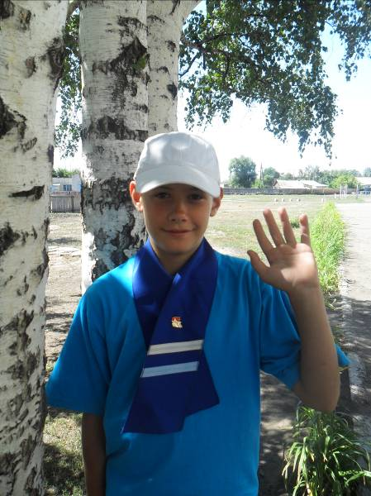
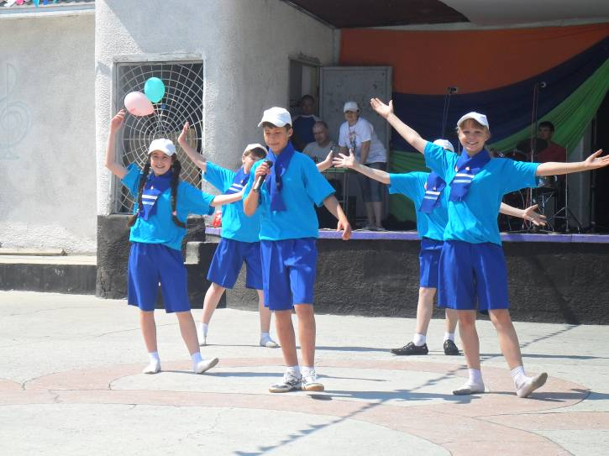
- На протяжение всего года мы активно работали с учащимися школы, а также проводили противопожарные акции на территории Парка культуры и отдыха в летний период, выступали на сцене Районного дома культуры, распространяли листовки на территории школы и за её пределами, что помогло предупредить о вреде пожара не только наших школьников, но и ребят из других школ.

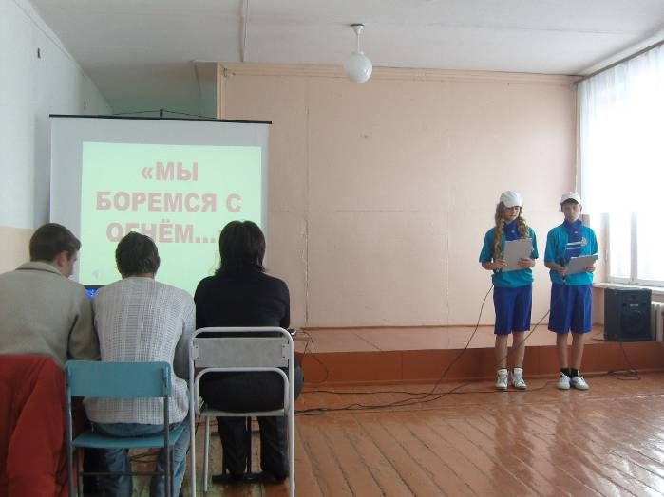

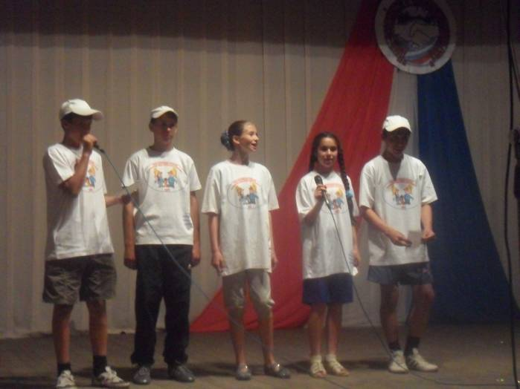
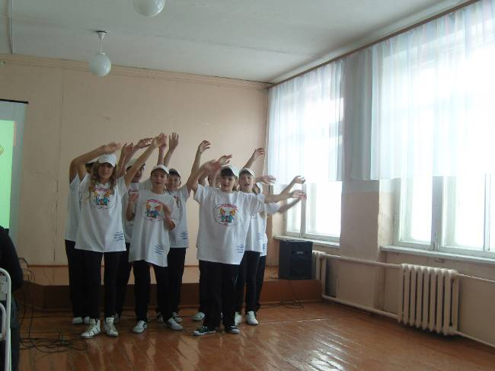

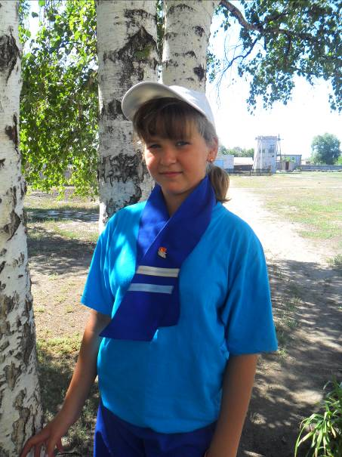
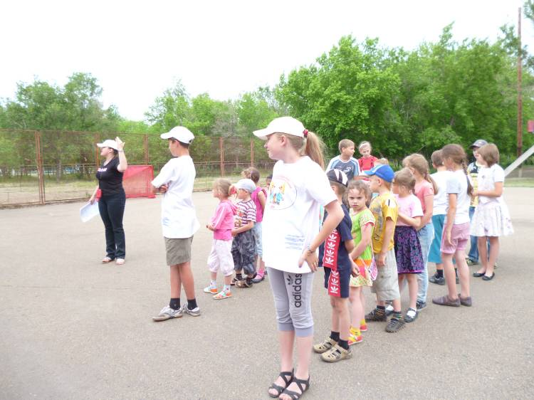
- В рамках данного маршрута мы конечно же общались с самыми маленькими «жителями» нашей школы, а также Детских садов с. Родино. Основная работа с малышами осуществлялась в период прохождения смены лагеря с дневным пребыванием «Детство» при МБОУ РСОШ №2. Для будущих первоклассников, а также учащихся начальной школы были проведены лекции, конкурс рисунков на асфальте, конкурсные программы.

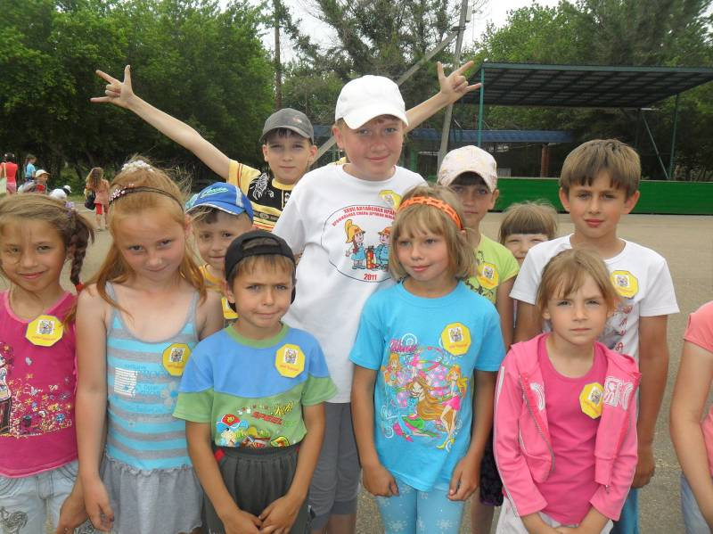

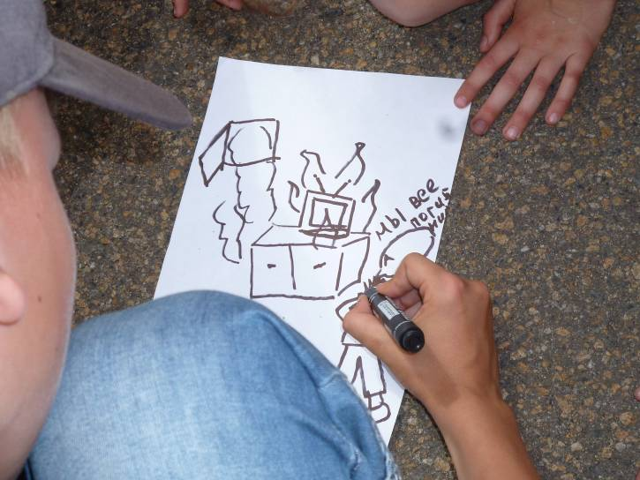
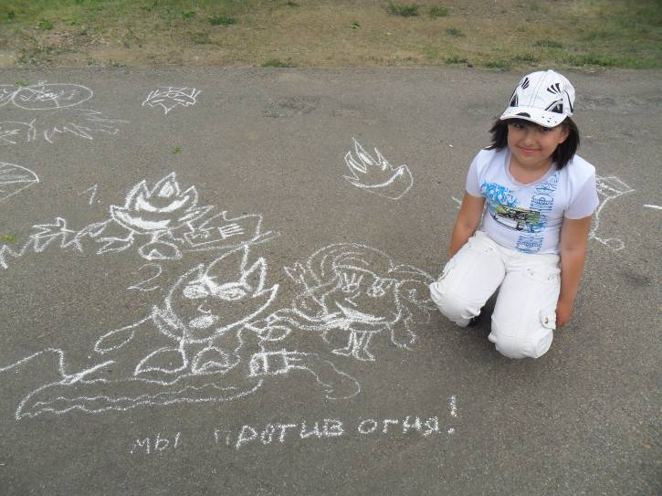

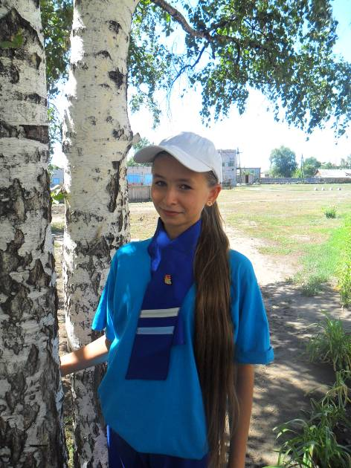
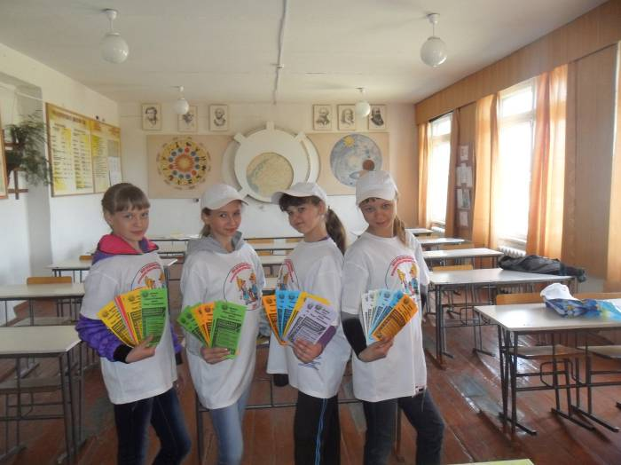
- Один из самых важных маршрутов – это маршрут «Зелёный друг». По статистике более 50 % лесного массива сгорает в весенний и летний период, и часто виной тому становятся люди, которые не умеют правильно разводить костёр в лесу, то есть не соблюдают правил пожарной безопасности в лесу. Мы с ребятами решили провести акцию среди населения с. Родино «Береги лес от пожара!» и распространили листовки – памятки. Надеемся, односельчане прислушались к нам и будут осторожнее вести себя в лесу!

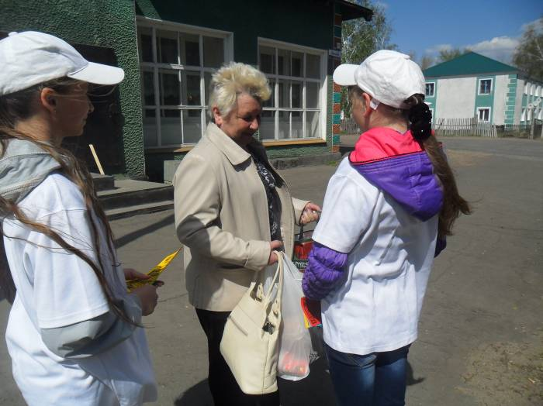

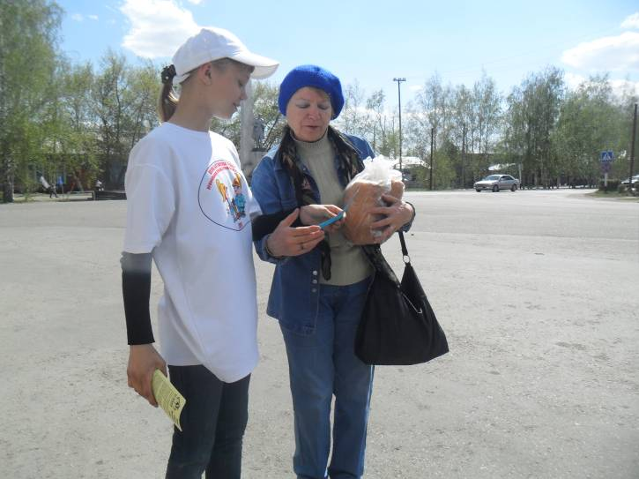
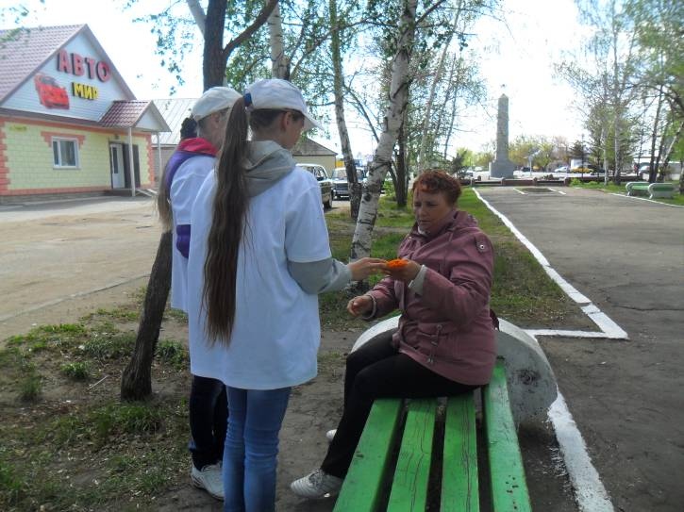

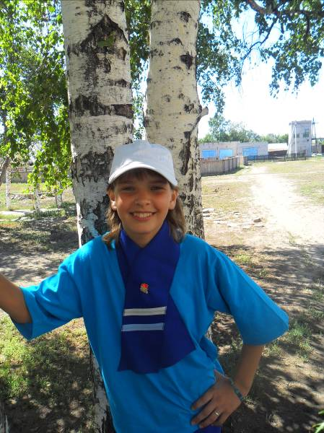

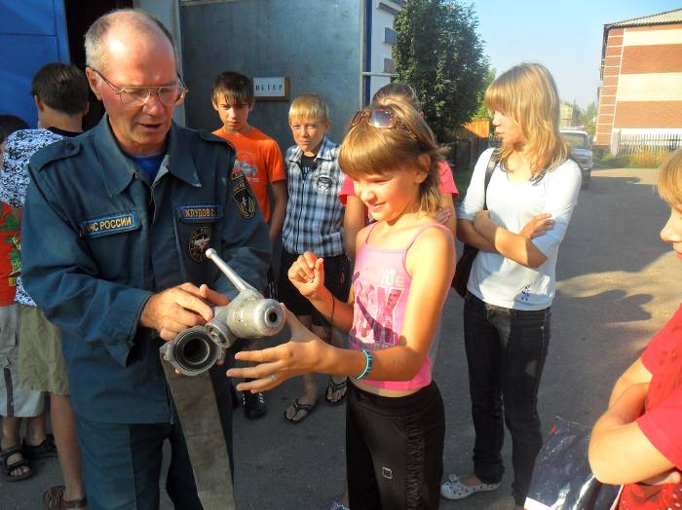
- Чтобы быть настоящим членом Дружины юных пожарных, нужно очень много знать о правилах пожарной безопасности, нужно обучаться навыкам и приёмам борьбы с огнём. За помощью уже не первый год наша дружина обращается к сотрудникам МЧС 65-й пожарной части «12-го отряда Федеральной противопожарной службы по Алтайскому краю». Они беседуют с нами, помогают осваивать технологии тушения пожаров, изучать устройство пожарной машины. Огромное им спасибо! Мы готовы к пожарной тревоге!

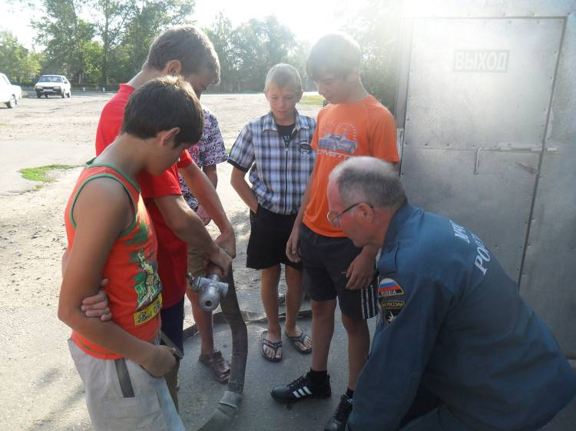

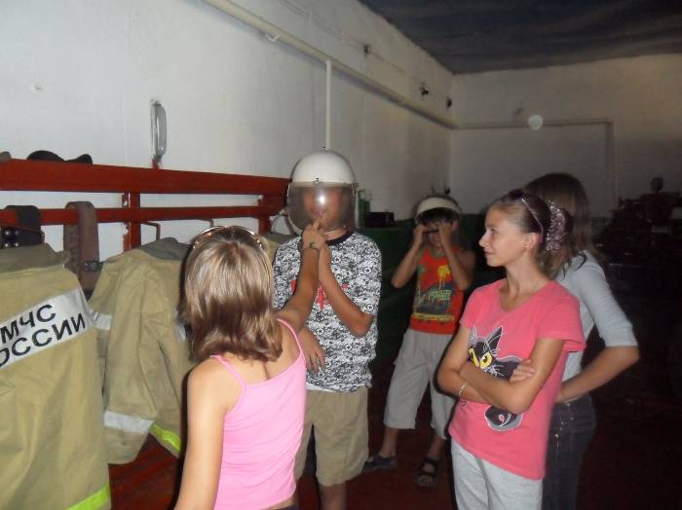
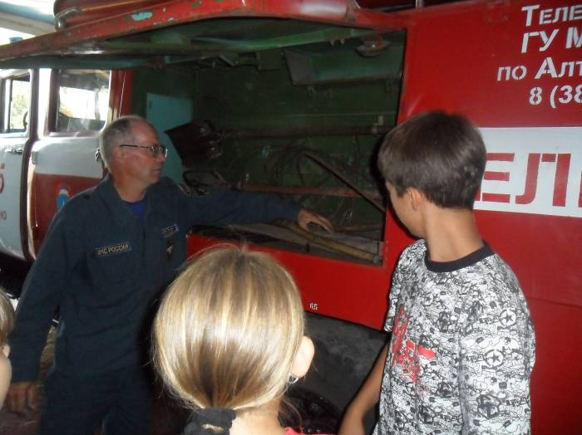

Работа дружины строилась в течение года в соответствии со следующими «маршрутами»:

Время проведения – учебный период года. Объекты наблюдения – школа и её территория. Дозорные – юные пожарные выявляли нарушения правил пожарной безопасности, сообщали о них в пожарную охрану и при необходимости оказывали взрослым помощь в устранении этих нарушений. Вели разъяснительную работу с нарушителями правил пожарной безопасности, читали лекции с применение мультимедийных презентаций, выпускали листовки, оборудовали уголок пожарной безопасности, организовали проведение викторин, конкурсов рисунков на противопожарную тематику, вели шефскую работу в классах.

Проводился в зоне действия школы, Детских садов с. Родино. ДЮПовцы организовывали игры с малышами, проводили для них занимательные викторины на противопожарную тематику. В июне 2012 года на территории МБОУ РСОШ №2 работала смена лагеря с дневным пребывания «Детство», где ДЮПовцы активно работали с будущими первоклассниками и с учащимися начальной школы. Был проведён конкурс рисунков на асфальте, увеселительная программа «Пожарный ринг».

Проводился в весенний период года. Ребята из ДЮП «Искра» вышли на улицы с. Родино с агитационной акцией «Береги лес от пожара!» ДЮПовцы распространяли среди прохожих листовки о правилах пожарной безопасности в лесу, что вызвало в жителях села только положительные эмоции. Каждый за то, чтобы как можно меньше пожаров в лесу случалось по вине людей.

В течение всего года ДЮПовцы в процессе работы над некоторыми темами посещали практические занятия в 65-й пожарной части «12-го отряда ФПС по Алтайскому краю». Сотрудники МЧС помогли ребятам освоить устройство пожарного автомобиля, рассказали о некоторых видах огнетушителей и продемонстрировали их, ещё раз напомнили ДЮПовцам основные правила пожарной безопасности, а самое главное - заветный номер, по которому следует звонить и поднимать тревогу в случае возникновения пожара!
В процессе работы все члены дружины проявляли свои способности: художественные -в оформлении уголка ДЮП, технические – в создании агитационных мультимедийных презентаций, организаторские – в проведении различных мероприятий с малышами, а также с ребятами постарше, артистические – в исполнении песен, театральных постановок на противопожарную тематику, спортивные – в соревнованиях по пожарно-прикладному спорту.
Каждый ДЮПовец был верен своему делу, потому что быть членом Дружины юных пожарных – это почётно!

